NỘI DUNG ÔN TẬP TUẦN 26
SINH HỌC 6:

Bài 41: Hạt kín - Đặc điểm của thực vật hạt kín

A. Lý thuyết (GHI NỘI DUNG LÝ THUYẾT VÀO VỞ BÀI HỌC)

Đặc điểm của thực vật hạt kín

- Hạt kín là thực vật có hoa.

- Cơ quan sinh dưỡng phát triển đa dạng: rễ (rễ cọc, rễ chùm), thân (thân gỗ, thân cỏ), lá (lá đơn, lá kép).

- Trong thân có mạch dẫn phát triển.

- Cơ quan sinh sản là hoa. Có hạt nằm trong quả.

- Môi trường sống rất đa dạng.

→ Thực vật Hạt kín là nhóm thực vật phát triển nhất, tiến hóa nhất.

B. BÀI TẬP (TRẢ LỜI CÂU HỎI TRONG VỞ BÀI SOẠN)
Câu 1: Giữa cây Hạt trần và cây Hạt kín có những điểm gì phân biệt, trong đó điểm nào là quan trọng nhất?
Câu 2: Vì sao thực vật Hạt kín lại có thể phát triển đa dạng phong phú như ngày nay ?
Câu 3: Kể tên 5 cây Hạt kín có dạng thân, lá hoặc hoa, quả khác nhau.

Bài 42: Lớp hai lá mầm và lớp một lá mầm

A. Lý thuyết: (GHI NỘI DUNG LÝ THUYẾT VÀO VỞ BÀI HỌC)

1. Cây Hai lá mầm và cây Một lá mầm
Đặc điểm | Cây Hai lá mầm | Cây Một lá mầm
Kiểu rễ | Rễ cọc | Rễ chùm
Kiểu gân lá | Gân hình mạng | Gân song song
Số cánh hoa | Có 4 hoặc 5 cánh | Có 3 hoặc 6 cánh
Dạng thân | Thân gỗ, thân cỏ, thân leo | Thân cỏ, thân cột
Hạt | Phôi có 2 lá mầm | Phôi có 1 lá mầm
2. Đặc điểm phân biệt giữa lớp Hai lá mầm và lớp Một lá mầm

- Lớp Một lá mầm và lớp Hai lá mầm phân biệt với nhau chủ yếu ở số lá mầm của phôi; ngoài ra còn một số dấu hiệu giúp phân biệt như: kiểu rễ, kiểu thân, kiểu gân lá, số cánh hoa…

B. BÀI TẬP (TRẢ LỜI CÂU HỎI TRONG VỞ BÀI SOẠN)
Câu 1: Đặc điểm phân biệt giữa lớp Hai lá mầm và lớp Một lá mầm.
Câu 2: Có thể nhận biết một cây thuộc lớp Hai lá mầm hay lớp Một lá mầm nhờ những dấu hiệu bên ngoài nào ?
Câu 3: Sưu tầm lá của 3 cây Hai lá mầm và 3 cây Một lá mầm khác nhau. Dùng băng dính sẵn lá vào một tờ giấy.

SINH HỌC 7:

Bài 45: Thực hành: Xem băng hình về đời sống và tập tính của chim

BÀI TẬP (TRẢ LỜI CÂU HỎI TRONG VỞ BÀI SOẠN)

Câu 1: Hãy nêu các cách thức di chuyển của chim.

Câu 2: Hãy nêu những tập tính kiếm ăn và sinh sản của chim.

Bài 46: Thỏ

A. Lý thuyết (GHI NỘI DUNG LÝ THUYẾT VÀO VỞ BÀI HỌC)

I. ĐỜI SỐNG

- Trong tự nhiên, thỏ hoang sống ở ven rừng, trong các bụi rậm, có tập tính đào hang, ẩn náu trong hang, bụi rậm để lẩn trốn kẻ thù hay chạy rất nhanh bằng cách nhảy hai chân sau khi bị săn đuổi.

- Thỏ kiếm ăn chủ yếu về buổi chiều hay ban đêm. Chúng ăn cỏ, lá bằng cách gặm nhấm (gặm từng mảnh nhỏ).

- Thỏ là động vật hằng nhiệt.

- Thỏ đực có cơ quan giao phối. Trong ống dẫn trứng, trứng thụ tinh phát triển thành phôi và một bộ phận là nhau thai, gắn liền với tử cung của thỏ mẹ. Nhau thai có vai trò đưa chất dinh dưỡng từ cơ thể mẹ vào phôi qua dây rốn và cũng qua dây rốn vào nhau thai, chất bài tiết từ phôi được chuyển sang cơ thể mẹ. Hiện tượng đẻ con có nhau thai được gọi là hiện tượng thai sinh.

II. CẤU TẠO NGOÀI VÀ DI CHUYỂN

1. Cấu tạo ngoài
Bộ phận cơ thể |  | Đặc điểm cấu tạo ngoài | Sự thích nghi với đời sống
Bộ lông mao |  | Dày, xốp | Giữ nhiệt tốt, giúp thỏ an toàn khi trốn trong bụi rậm
Chi (có vuốt) | Chi trước | Ngắn | Đào hang và di chuyển
Chi (có vuốt) | Chi sau | Dài khỏe | Bật nhảy xa, giúp thỏ chạy nhanh khi bị săn đuổi
Giác quan | Mũi | thính | Thăm dò thức ăn, phát hiện kẻ thù, thăm dò môi trường
Giác quan | Lông xúc giác | Cảm giác, xúc giác nhanh nhạy | Thăm dò thức ăn, phát hiện kẻ thù, thăm dò môi trường
Giác quan | Tai | thính | Định hướng âm thanh phát hiện sớm kẻ thù
Giác quan | Vành tai | Lớn, dài cử động được theo các phía | Định hướng âm thanh phát hiện sớm kẻ thù
2. Di chuyển
- Thỏ di chuyển bằng cách nhảy đồng thời bằng cả hai chân sauHuấn luyện để săn mồi, phục vụ du lịch.
- Khi trốn chạy kẻ thù, thỏ chạy theo đường zíc zắc nên tăng khả năng trốn thoát.

B. BÀI TẬP (TRẢ LỜI CÂU HỎI TRONG VỞ BÀI SOẠN)

Câu 1: Hãy nêu cấu tạo ngoài của thỏ thích nghi với điều kiện sống?

Câu 2: Hãy cho biết vì sao thỏ hoang di chuyển với vận tốc tối đa là 74 km/h, trong khi đó cáo xám : 64km/h; chó săn: 68km/h ; chó sói: 69,23km/h, thế mà trong nhiều trường hợp thỏ rừng vẫn không thoát khỏi những loài thú ăn thịt kể trên.

Câu 3: Nêu ưu điểm của sự thai sinh so với sự đẻ trứng và noãn thai sinh.
SINH 8
Câu 1: Quan sát hình hãy lựa chọn những cụm từ thích hợp để hoàn thành đoạn thông tin bên dưới.
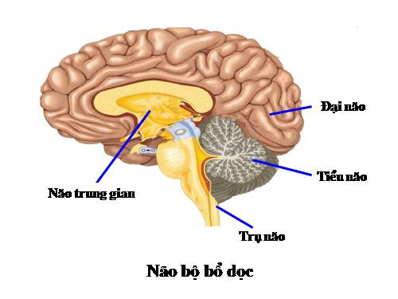
Trụ não tiếp liền với tủy sống ở phía dưới. Nằm giữa trụ não và đại não là …………………………. Trụ não gồm………………….., ………………………… và ………………. Não giữa gồm………………… ở mặt trước và………………………. ở mặt sau. Phía sau trụ não là………………………

Câu 2: So sánh mắt cận thị và mắt viễn thị

Đặc điểm so sánh | Mắt cận thị | Mắt viễn thị
Giống nhau | -
Khác nhau
- Biểu hiện
- Nguyên nhân
- Cách khắc phục

Câu 3: Đọc đoạn thông tin trên rồi trả lời các câu hỏi bên dưới:

Cận thị là một loại tật khúc xạ hay gặp nhất ở lứa tuổi đến trường. Học sinh bị cận thị sẽ gặp trở ngại trong việc nhìn xa, thường cố gắng điều tiết mắt nhiều hơn để thấy rõ các chi tiết. Vì vậy, các em cần phải đeo kính để tăng chức năng thị giác, hạn chế tình trạng rối loạn phát triển thị giác hai mắt. Việc học tập và sinh hoạt thiếu hợp lý: Cường độ học tập ngày càng dày đặc cùng với môi trường ánh sáng không đảm bảo, tư thế ngồi học, bàn ghế không phù hợp khiến cho mắt dễ mỏi, mờ. Công nghệ phát triển: Trẻ sớm sử dụng các thiết bị điện tử để phục vụ cho học tập, giải trí, làm cho mắt phải điều tiết ở cự ly gần trong thời gian dài. Điều này dẫn đến nguy cơ suy giảm thị lực và cận thị cao, đặc biệt là lứa tuổi 7 - 9 tuổi và 12 - 14 tuổi. Yếu tố di truyền: thông thường bố mẹ bị cận thị từ 6 độ trở lên thì mức độ di truyền là 100%.

a. Đoạn thông tin trên nói về vấn đề gì? Đó là tật hay là bệnh?

……………………………………………………………………………………………...

b. Cho biết 3 nguyên nhân.

……………………………………………………………………………………………...………………………………………………………………………………..…………….……………………………………………………………………………………………...……………………………………………………………………………………………..

……………………………………………………………………………………………..……………………………………………………………………………………………..

c. Cho biết cách khắc phục.

…………………………………………………………………………………………

d. Từ đó hãy nêu ít nhất 4 biện pháp để bảo vệ đôi mắt của chúng ta.

……………………………………………………………………………………………...………………………………………………………………………………..…………….……………………………………………………………………………………………...……………………………………………………………………………………………..
Câu 4: Đọc đoạn thông tin trên rồi trả lời các câu hỏi bên dưới:

Thời tiết chuyển mùa là điều kiện thuận lợi cho nhiều loại dịch bệnh bùng phát. Trong số đó, bệnh đau mắt đỏ là bệnh lành tính, nhưng nếu không điều trị kịp thời và đúng cách, bệnh sẽ dẫn đến những biến chứng nguy hiểm như viêm, loét giác mạc và có thể dẫn đến mù lòa. Việc phát hiện và điều trị bệnh đau mắt đỏ càng sớm càng tốt nhằm tránh bệnh lây truyền sang người khác và giúp hạn chế tổn thương gây ra ở vùng mắt. Vậy bệnh đau mắt đỏ là gì? Đau mắt đỏ còn gọi là viêm kết mạc. Nguyên nhân gây đau mắt đỏ thường là nhiễm vi khuẩn, virus hoặc phản ứng dị ứng. Mặc dù đau mắt đỏ gây kích thích mắt, nhưng hiếm khi ảnh hưởng đến thị lực. Đau mắt đỏ có nguy cơ lây nhiễm cao trong vòng 2 tuần từ khi mắc bệnh nên việc chẩn đoán và điều trị sớm là rất quan trọng…

a. Đoạn thông tin trên nói về vấn đề gì?................................................................................

b. Nguyên nhân là gì? Bệnh có nguy hiểm không? Vì sao?

- Nguyên nhân:……………………………………………………………………………...

- Mức độ nguy hiểm:………………………………………………………………………..

c. Kể thêm ít nhất 3 căn bệnh liên quan về mắt?

…………………………………………………………………………………………………………………………………………………………………………………………...

d. Nêu ít nhất 4 biện pháp phòng tránh những căn bệnh trên.
……………………………………………………………………………………………...………………………………………………………………………………..…………….……………………………………………………………………………………………...……………………………………………………………………………………………..
Hết
(Các em ghi bài và hoàn tất yêu cầu vào vở bài tập. Học nội dung lý thuyết liên quan)
MÔN SINH 9
- Lý thuyết:
- QUẦN THỂ SINH VẬT
- Khái niệm: Quần thể sinh vật là tập hợp những cá thể cùng loài, sinh sống trong khoảng không gian nhất định, ở 1 thời điểm nhất định và có khả năng sinh sản tạo thành những thế hệ mới.
2. Những đặc trưng cơ bản của quần thể

a. Tỉ lệ giới tính: là tỉ lệ giữa số lượng cá thể đực với cá thể cái.

- Tỉ lệ giới tính thay đổi theo lứa tuổi, phụ thuộc vào sự tử vong không đồng đều giữa cá thể đực và cái.

- Tỉ lệ giới tính cho thấy tiềm năng sinh sản của quần thể.

b. Thành phần nhóm tuổi: - Bảng 47.2.

- Dùng biểu đồ tháp để biểu diễn thành phần nhóm tuổi.

c. Mật độ quần thể: Mật độ quần thể là số lượng hay khối lượng sinh vật có trong 1 đơn vị diện tích hay thể tích. Mật độ quần thể không cố định mà thay đổi theo mùa, theo năm và phụ thuộc vào chu kì sống của sinh vật.

3. Ảnh hưởng của môi trường tới quần thể sinh vật
- Các nhân tố của môi trường như khí hậu, thổ nhưỡng, thức ăn, nơi ở... thay đổi sẽ dẫn tới sự thay đổi số lượng của quần thể.
- Khi mật độ cá thể tăng cao dẫn tới thiếu thức ăn, chỗ ở, phát sinh nhiều bệnh tật, nhiều cá thể sẽ bị chết. khi đó mật độ quần thể lại được điều chỉnh trở về mức độ cân bằng.
II. QUẦN THỂ NGƯỜI:

1. So sánh sự khác nhau giữa quần thể người và quần thể sinh vật:

- Quần thể người có đặc trưng sinh học như những quần thể sinh vật khác, đó là đặc điểm giới tính, lứa tuổi, mật độ, sinh sản, tử vong.

- Quần thể người có những đặc trưng khác với quần thể sinh vật khác ở những đặc điểm như: pháp luật, chế độ hôn nhân, văn hoá, giáo dục, kinh tế...

- Sự khác nhau đó là do con người có lao động và tư duy nên có khả năng tự điều chỉnh các đặc điểm sinh thái trong quần thể, đồng thời cải tạo thiên nhiên.

2. Đặc điểm về thành phần nhóm tuổi của mỗi quần thể người

- Quần thể người gồm 3 nhóm tuổi:

+ Nhóm tuổi trước sinh sản từ sơ sinh đến 15 tuôỉ

+ Nhóm tuổi sinh sản và lao động: 15 – 65 tuổi.

+ Nhóm tuổi hết khả năng lao động nặng nhọc: từ 65 tuổi trở lên.

- Tháp dân số (tháp tuổi) thể hiện đặc trưng dân số của mỗi nước.

+ Tháp dân số trẻ là tháp dân số có đáy rộng, số lượng trẻ em sinh ra nhiều và đỉnh tháp nhọn thể hiện tỉ lệ tử vong cao, tuổi thọ thấp.

+ Tháp dân số già là tháp có đáy hẹp, đỉnh không nhọn, cạnh tháp gần như thẳng đứng biểu thị tỉ lệ sinh và tỉ lệ tử vong đều thấp, tuổi thọ trung bình cao.

3. Tăng dân số và phát triển xã hội:

- Tăng dân số tự nhiên là kết quả của số người sinh ra nhiều hơn số người tử vong.

* Tăng dân số tự nhiên + số người nhập cư – số người di cư = Tăng dân số thực.

- Khi dân số tăng quá nhanh dẫn tới thiếu nơi ở, nguồn nước uống, ô nhiễm môi trường, tăng chặt phá từng và các tài nguyên khác.

- Hiện nay Việt Nam đang thực hiện pháp lệnh dân số nhằm mục đích đảm bảo chất lượng cuộc sống của mỗi cá nhân, gia đình và toàn xã hội. Mỗi con sinh ra phải phù hợp với khả năng nuôi dưỡng, chăm sóc của mỗi gia đình và hài hoà với sự phát triển kinh tế, xã hội, tài nguyên môi trường đất nước.

B. Bài tập:
Câu 1: Quan sát hình và xác định các tháp dân số:
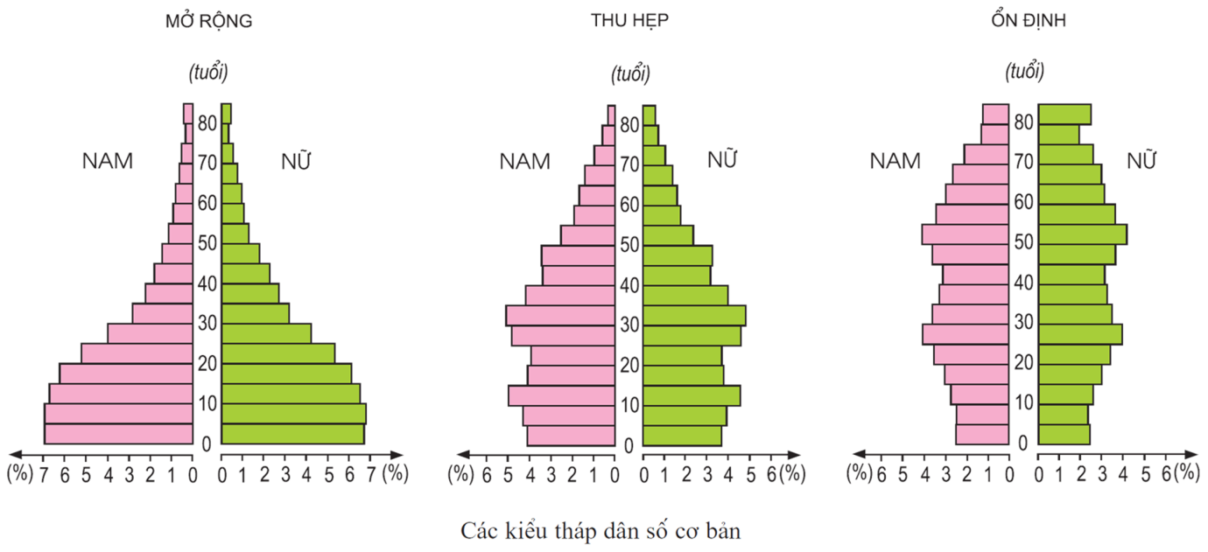
Hình a | Hình b | Hình c
Các kiểu tháp dân số cơ bản

- Hình………………………… - Hình ………………………………..
Câu 2: Sự khác nhau giữa tháp dân số trẻ và tháp dân số già:
Tháp dân số trẻ | Tháp dân số già
- Đáy tháp………………………….  - Cạnh tháp…………………………….  - Đỉnh tháp ………………………….  - Tuổi thọ……………………………. | - Đáy  - Cạnh tháp…………………………….  - Đỉnh tháp ………………………….  - Tuổi thọ…………………………….
Hết
(Các em học lý thuyết phần khái niệm, so sánh, đặc điểm. Bài tập điền từ)

